Основные правила поведения
при пожаре

Когда возникает пожар, нередко в панику бросает не только детей, но и взрослых. Но если последние хотя бы в общих чертах знают, что делать при пожаре, то школьники могут испугаться не на шутку и растеряться. Чтобы этого не было, ребенка нужно учить тому, как вести себя при малейшем признаке пожара, чтобы спасти себя и детей помладше.

В первую очередь ребенку необходимо сразу позвонить в пожарную службу «01» или службу спасения «112» и дать по телефону точную информацию о местонахождении здания.

Нельзя оставаться в горящем помещении и прятаться в шкафы или иные предметы мебели. Если пожар случился в квартире, нужно срочно ее покинуть, закрыв за собой дверь. Если в помещении есть дети, их необходимо вывести. Если путь к выходу лежит через горящую комнату, то необходимо закрыть в нее дверь и звать на помощь через окно.

Если пожар возник в подъезде, нужно оставаться в квартире и не открывать дверь до тех пор, пока огонь не будет потушен. При проникновении дыма в квартиру необходимо открыть окна.

Эти простые правила, которые помогут человеку не растеряться при пожаре и спастись от огня, должны знать все и взрослые и дети.
Кроме мероприятий в дошкольных учреждениях, школах и иных образовательных учреждениях знакомить детей с правилами пожарной безопасности должны родители.

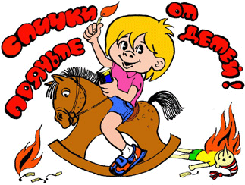

Инструктирование по правилам пожарной безопасности

Чтобы избежать пожара, необходимо хорошо знать и строго соблюдать правила пожарной безопасности:
1. Не играйте сами и следите, чтобы со спичками не играли маленькие дети. Спички должны храниться в местах, недоступных для малышей.
2. Не нагревайте незнакомые предметы, упаковки из-под порошков и красок, особенно аэрозольные баллоны.
3. Не оставляйте электронагревательные приборы без присмотра. Запрещайте малышам самостоятельно включать телевизор. Уходя из дома, отключите электроприборы от сети.
4. Помните, что опасна не только бочка с бензином, но и пустая бочка из-под него или другой легковоспламеняющейся жидкости (например, краски), а зажженная спичка может привести к тяжелым ожогам и травмам.
5. Не разжигайте печь или костер с помощью легковоспламеняющихся жидкостей (бензина, солярки).
6. Не оставляйте не затушенных костров – это может привести к пожару.
7. Не поджигайте сами и не позволяйте младшим поджигать тополиный пух и сухую траву, огонь не только убивает насекомых, которые живут в ней, но и приводит к пожару.
Помните об этих правилах, соблюдайте их сами и разъясняйте другим.

Уважаемые родители!
В целях вашей безопасности и безопасности ваших детей как можно чаще беседуйте с малышами о том, как себя вести в чрезвычайных ситуациях.

Главное: научите детей избегать потенциальную опасность пожара. Не забывайте повторять с детьми правила пожарной безопасности.

Вопросы, на которые каждый ребенок должен знать правильный ответ:
Что нужно делать, если возник пожар в квартире? (позвонить по телефону 01 или с сотового 112 и сообщить адрес пожара, свою фамилию, что и где горит)
Можно ли играть со спичками и зажигалками? Ответ: Нельзя. Спички – одна из причин пожара.
Чем можно тушить пожар?
Ответ: Одеялом, пальто, водой, песком, огнетушителем.
Можно ли самостоятельно пользоваться розеткой?
Ответ: Нельзя. Нужно просить взрослых включить или выключить электроприборы.
Назови номер пожарной службы?
Ответ: 01 или с сотового телефона 112.
Главное правило при любой опасности?
Ответ: Не поддаваться панике, не терять самообладания.
Можно ли без взрослых пользоваться свечами, бенгальскими огнями у елки?
Ответ: Нет, нельзя, может возникнуть пожар.
Можно ли дотрагиваться до включенных электроприборов мокрыми руками?
Ответ: Нельзя! Вода пропускает ток через себя. Это опасно для жизни.
В случае возникновения пожара, если рядом нет взрослых, детям нужно действовать следующим образом:
Обнаружив пожар, позвонить по телефону 01 или с сотового 112, сообщить фамилию, адрес, что и где горит.
Предупредить о пожаре соседей, если необходимо, они помогут ребенку вызвать пожарных.
Нельзя прятаться под кровать, в шкаф, под ванну, а постараться убежать из квартиры.
Ребенку необходимо знать: дым гораздо опаснее огня. В задымленном помещении – закрыть нос и рот мокрой тряпкой, лечь на пол и ползти к выходу – внизу дыма меньше.
При пожаре в подъезде пользоваться лифтом запрещается. Он может отключиться.
Ожидая приезда пожарных, сохранять спокойствие.
Когда приедут пожарные, выполнять все их указания.

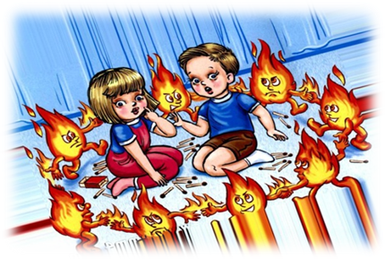
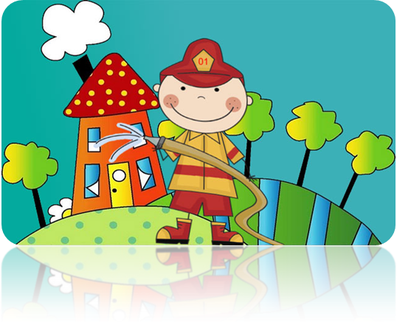

ПРАВИЛА ПОЖАРНОЙ БЕЗОПАСНОСТИ ДЛЯ ДЕТЕЙ, ПОДРОСТКОВ И ИХ РОДИТЕЛЕЙ

